Управление образования Петровского муниципального района
Муниципальное общеобразовательное учреждение «Средняя общеобразовательная школа № 8 г. Петровска Саратовской области»

Внеклассное занятие по русскому языку в 4 классе по теме
Фразеологизмы.

подготовила
учитель начальных классов
Кирючёк Ольга Петровна

г.Петровск
2011 г.
Цель:1.Познакомить с символом фразеологизма(Ф), историей некоторых фразеологизмов
2.Расширять кругозор, обогащение литературного словаря,
3.Прививать любовь к русскому языку.
Оборудование: картинки с фразеологизмами, задание для работы в парах, предметы: калоша, решето, палка, шляпа, лапша.
Ход.
1.Сообщение темы урока.
-Здравствуйте.
-Сумка!? Интересно, что в ней лежит? Давайте заглянем.
Решето-воду что ли носить?
Палка-в колеса, наверное, вставлять?
Лапша-на уши что ли вешать?
А это что? Шляпа,- а... это в которой дело?
Даже калоша, наверное, в нее садится придется.
([) -а это какие-то детали, попробуем их соединить вместе: Ф-получилась буква Ф.
-Как вы думаете, чтобы это значило?(фразеологизмы)
-Да, действительно, припоминаю, это и есть символ фразеологизмов.
Если мы заглянем в жизнь слов, то увидим, что живут слова-детали, ими пользуются по отдельности или в виде сочетаний, но в какой-то момент, когда возникает необходимость, слова сливаются в устойчивые неделимые сочетания-фразеологизмы.
Представьте, что если бы эти слова никогда не встретились, каких бы интересных выражений лишился бы русский язык!
В нашей речи мы так часто используем фразеологизмы, что уже и забыли, что они когда-то были отдельными словами деталями.
2.Повторение.
Давайте вспомним некоторые из них и объясним их смысл.
Показ картинок.(Слайды 1-8 )
3.Работа по новой теме.
А)3амени фразеологизм одним словом.
- Хуже горькой редьки (надоедливый)
- Спускать Полкана (ругать)
- Пальчики оближешь (вкусно)
- Рванул на полусогнутых (быстро убежал)
- Гусь лапчатый (пройдоха, проходимец)
- Родиться в сорочке (счастливый)
- Тертый калач (опытный)
- Потемкинские деревни (очковтирательство)
- Калиф на час(временщик-власть на короткое время)
- Карманная чахотка (безденежье)
Б)Продолжите устойчивые сочетания.
А ларчик..(просто открывался)
Свинья ..( под дубом)
А воз..(и ныне там)
Услужливый дурак...(опаснее врага)
Медвежья...(услуга)
Сильнее кошки...(зверя нет)
-Из каких произведений фразеологизмы и кто автор?
о Вернуться к разбитому...(корыту)-Пушкин.Сказко озолотой рыбке
о Человек в...(футляре) А.Чехов
о Демьянова...(уха)
о В тридевятом царстве...( в тридесятом государстве) Наро.сказка
о Сказка ложь-да...( в ней намек)
о Встань передо мной...( как лист перед травой)
о За горами...( за лесами)
о Ни в сказке сказать...(ни пером описать)
о Сказка про белого...(бычка)
о Пир на весь...(мир)
о Вытянули...(репку)
о По щучьему...( велению)
В)История некоторых фразеологизмов.
Каждый фразеологизм имеет свою историю. Как пить дать.
По обычаю древних славян, никто не имел права отказать человеку в воде. С тех пор и пошло выражение «как пить дать» в значении: точно, несомненно.
Где раки зимуют.
Оказывается, выражение тесно связано с историей нашего народа.Многие помещики любили полакомиться свежими раками, а зимой их ловить очень трудно: раки прячутся под коряги, выкапывают норы в берегах озера или реки и там зимуют.На ловлю раков зимой посылала провинившихся крестьян, которые должны были доставать раков из ледяной воды. Много времени проходило, прежде чем наловит крестьянин раков.Промерзнет в ветхой одежонке, застудит руки. И часто после этого человек тяжело болел. Отсюда и пошло, если хотят кого-то серьезно наказать, говорят: «Я покажу тебе, где раки зимуют»
Попробуйте объяснить историю фразеологизмов:
• Спустя рукава и засучив рукава.
Рукавицы и перчатки появились на Руси довольно поздно. Раньше были распространены длинные рукава, которые засучивались перед работой. Отсюда засучив рукава - значит, усердно принявшись за дело. Посте работы зимой рукава опускались, чтобы согреть руки. Со спущенными рукавами человек работает плохо, так как они мешают ему. Отсюда и возникло выражение спустя рукава - значит небрежно, кое~как)
Во всю Ивановскую
(Слайды 9-12 )
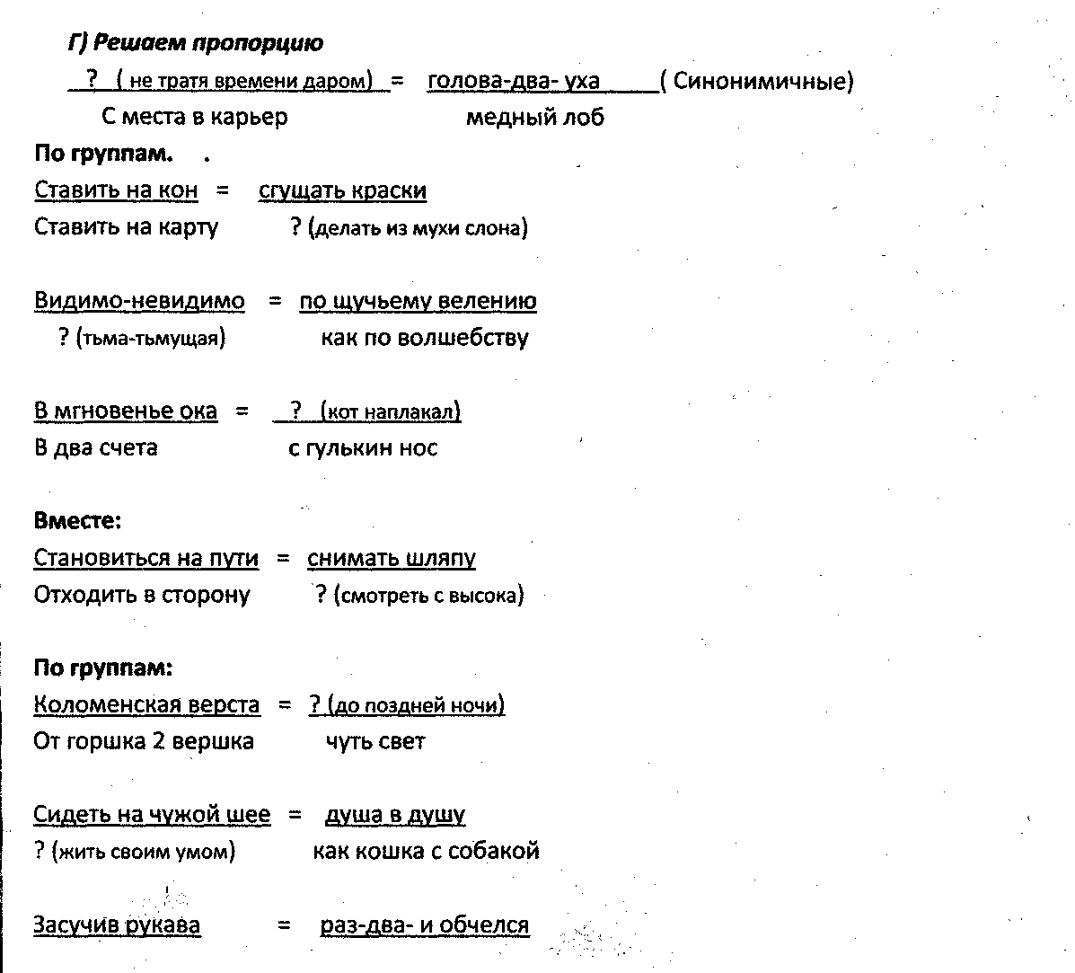
Через пень —колоду ? (работы непочатый край)

Д)Игра « Найди лишний фразеологизм»
(вытягивают билетики)
1.Как сквозь землю провалился.
Как в воду канул )
Как гром средь ясного неба.
2.Не моргнув глазом
В мгновении ока
И года не прошло
3.Спустя рукава
Работать не покладая рук
Тяп-ляп
Через пень-колоду
4. Ни тпру ни ну
Ни холодно ни жарко
Ни шатко ни валко Галопом по Европам
5.Ни стать ни сесть
По пальцам пересчитать
Яблоку негде упасть
Видимо-невидимо
Е) Назови фразеологизм по его значению.
- Согласиться (дать добро)
- Тревожиться (душа не на месте)
- Бездельничать (бить баклуши)
- Тесно ( Яблоку негде упасть)
- Преувеличить (делать из мухи слона)
- Надоедать (липнуть как муха)
- Эксплуатировать другого ( ездить верхом)
- Опытный человек (тертый калач)
- Удивление при неприятной неожиданности) ( вот так клюква)
- Проучить, наказать (прописать ижицу)
5. Творческая работа.
1 группа: Сделать схематические рисунки к фразеологизмам:
-Бери руки в ноги
-Биться как рыба об лед
-Заблудиться в трех соснах.
2 группа: Составить пропорцию.
Згруппа::Подобрать фразеологизмы для игры «Третий лишний»
6.Рефлексия.
-Какое сделали для себя открытие?
-Что узнали нового?
_Что было интересного?
Русский язык, как и русская душа, настолько уникален и неповторим, что многие ИНО теряются, когда им дословно переводят такие фразеологизмы:
■ Видеть на три аршина под землю; (Слайд 13 )
* Глаза на лоб лезут;
- Валять Ваньку;
- Вбивать себе в голову;
* Вернемся к нашим баранам.
Фразеологизмы украшают наш язык, делают его самобытным, образным и неповторимым.

Список использованной литературы
1.Большой фразеологический словарь для детей, Т.Розе, Издательство ОлмаМедиаГрупп, 2011
2.Школьный фразеологический словарь, М.И. Степанова, Издательство Феникс, 2011 г.
3. Фразеологический словарь русского языка, М.И. Степанова, Издательство Виктория – плюс,2008 г.

